**业务操作指引**

**20047 出口货物已补税（未退税）证明**

## 业务概述

出口退（免）税证明是主管税务机关给出口企业出具的具有法律效力的凭证。出口企业提出办理相关出口货物退（免）税证明的申请，税务机关经审核符合有关规定的，应及时出具相关证明。

出口货物报关离境、因故发生退运、改单、撤单，且海关已签发出口货物报关单（出口退税专用）的，出口企业应先向主管税务机关申请开具《出口货物已补税（未退税）证明》，并携其到海关申请办理退运、改单、撤单手续。委托出口的货物发生退运、改单、撤单的，应由委托方向主管税务机关申请开具《出口货物已补税（未退税）证明》转交受托方，受托方凭该证明向主管税务机关申请开具《出口货物已补税（未退税）证明》。

货物未运抵离境港不再出口，海关撤销出口货物报关单的，出口企业应按照现行规定向主管出口退税的税务机关申请出具《出口货物已补税（未退税）证明》，主管出口退税的税务机关在出具证明时，应使用撤销数据进行审核比对。

出口企业未申报退（免）税的，不得再申报退（免）税；已申报办理退（免）税的，应补缴已退（免）税款。

## 办理流程

受理之日起5个工作日办结。

## 功能路径

1.我要办税-证明开具-出口货物已补税/未退税证明。

2.通过首页搜索栏输入关键字查找出的“出口货物已补税/未退税证明”进入。

## 操作步骤

（一）登录新电子税局后，点击【我要办税】-【证明开具】找到【开具出口退（免）税证明】部分，点击该模块下【出口货物已补税/未退税证明】进入功能菜单。

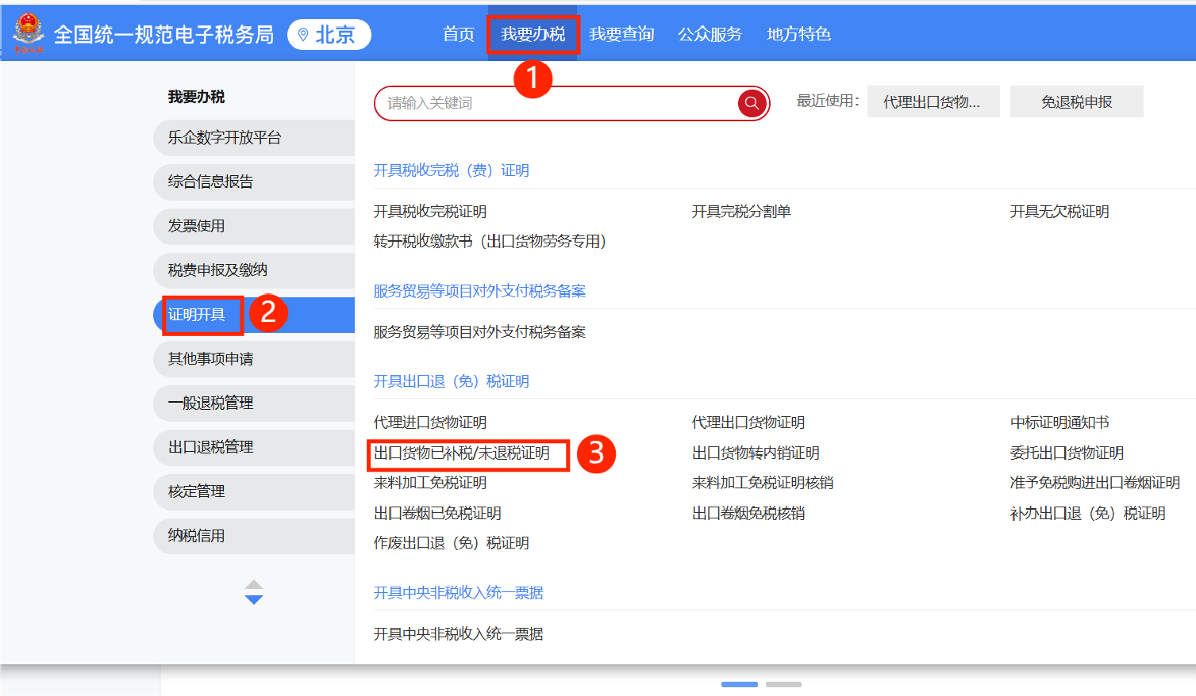

进入系统后，展示明细列表，列表中可显示已采集的明细数据，同时提供【新增】、【删除】、【编辑】、【序号重排】、【筛选】、【导出】和【小计】按钮。

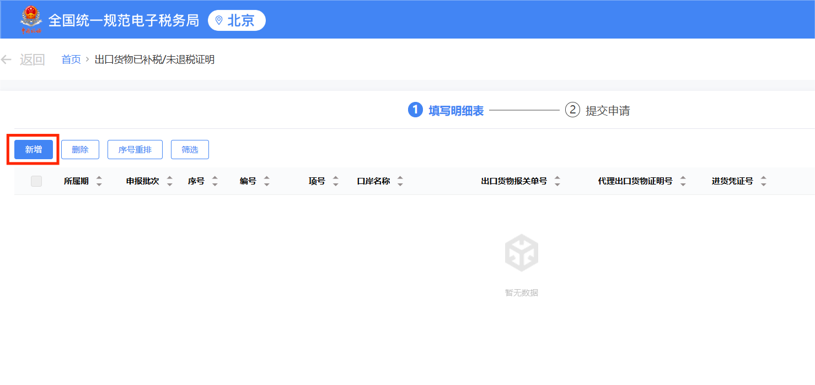

1.点击“新增”按钮，弹出“出口货物已补税/未退税证明采集”页面，可根据系统提示录入相关信息，进行申请信息采集。

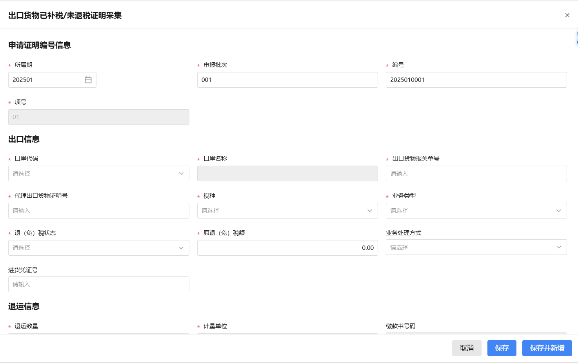

点击明细数据后方的【编辑】按钮，可弹出数据编辑界面，在此界面可进行数据编辑。

填表说明：

（1）所属期：即申请开具证明的年月；

（2）申报批次：为本业务流程申请序号，如果是本月申请开具的第一份《出口货物已补税/未退税证明》，则填写“001”；

（3）退（免）税状态和业务处理方式：如果报关单尚未申报退税，则【退（免）税状态】选择“尚未申报退（免）税”，在填写正确的退运信息数据后即可保存；如果报关单已经办理了退税，则【退（免）税状态】选择“已办理退（免）税”，录入原退（免）税额，【业务处理方式】选择“补税”，填写正确的退运数量、计量单位。

（4）退运信息：注意退运数量和单位必须填报关单中第一法定计量单位。

2.需要删除数据时，勾选需要删除的记录，点击“删除”按钮。

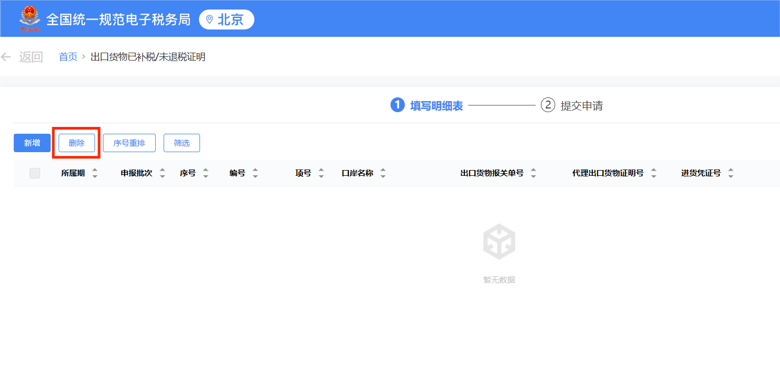

3.点击【序号重排】按钮，可根据所属期、申报批次、序号重排依据、序号重排依据顺序对勾选数据进行重新排列。

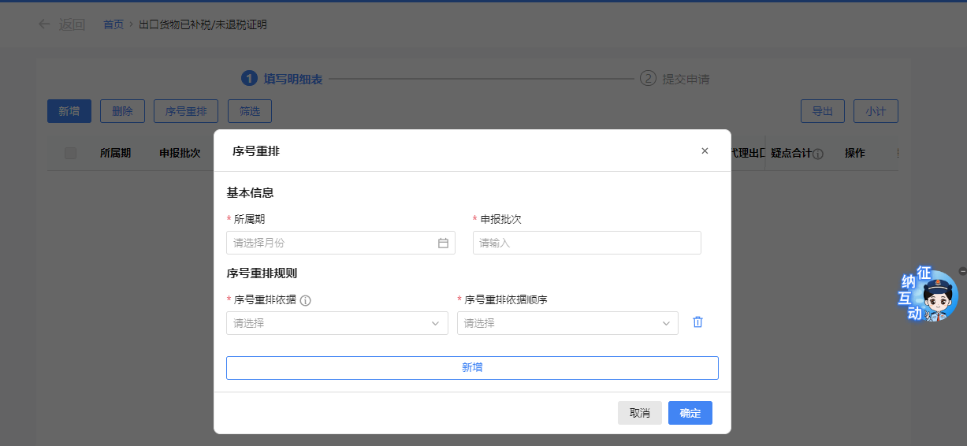

4.点击【筛选】按钮，可根据所属期、申报批次、口岸名称、出口货物报关单号、代理出口货物证明号、业务类型等筛选条件对勾选数据进行筛选。

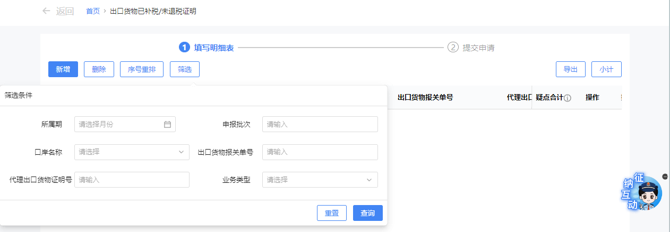

5.勾选需要导出的明细信息，点击“导出”按钮。

6.勾选需要小计的明细信息，点击“小计”按钮，弹出小计弹出框，展示小计结果。

1. 确认数据无问题后，可点击【提交申请】，进入提交申请界面，提供【数据自检】、【自检查询】、【上传资料】、【提交】按钮。

点击【上传资料】按钮，可以上传所需要的资料；点击【数据自检】按钮，可将列表中数据进行数据自检；自检完毕后点击【自检查询】按钮，可查询当前明细数据中存在的疑点信息，点击数据自检情况下的数字，可以查看疑点详情，数字分别代表疑点数量合计/错误类疑点数量/警告类疑点数量。疑点详情中中支持【导出】操作，可将疑点信息导出至Excel。

（四）确认无误后点击【提交】，将数据提交至核心系统。

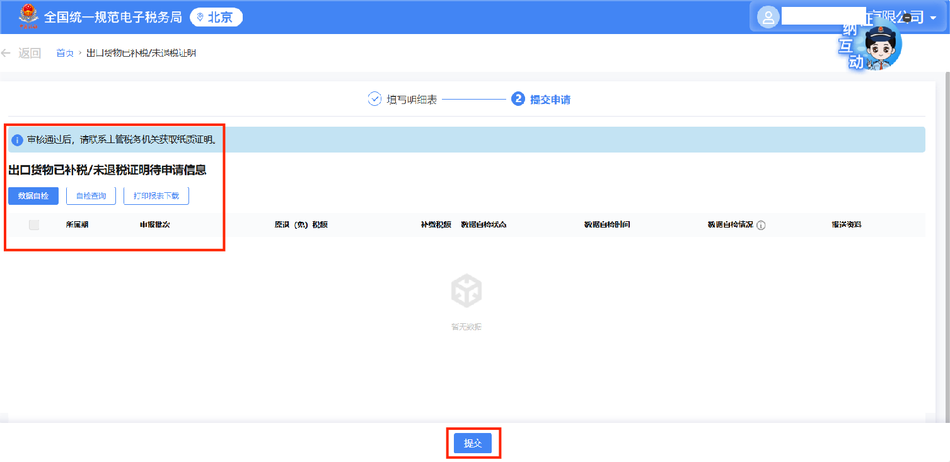

（五）提交成功后，跳转至提交成功界面。

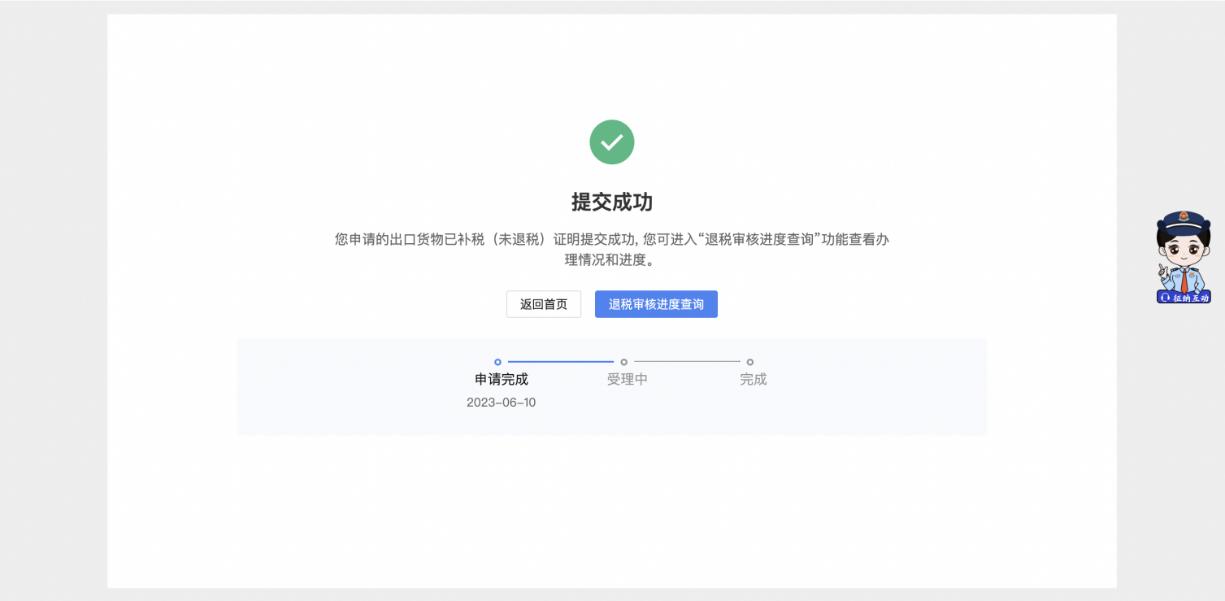

## 报送资料

|  |  |  |  |  |  |  |  |
| --- | --- | --- | --- | --- | --- | --- | --- |
| **序号** | **提交资料名称** | **必报** | **条件**  **报送** | **归档** | **查验** | **容缺报送** | **留存备查** |
| 1 | 已补税款的《税收通用缴款书》复印件 |  | √ | √ |  |  |  |
| 2 | 出口发票 |  | √ | √ |  |  |  |
| 3 | 出口货物退运已补税（未退税）证明 |  | √ | √ |  |  |  |
| 4 | 主管税务机关要求报送的其他资料 |  | √ | √ |  |  |  |

## 注意事项

本证明无法电子送达，审核通过后，请联系主管退税机关获取纸质证明。

## 常见问题

1.什么情况下纳税人可办理出口货物已补税（未退税）证明业务？

答：出口货物报关离境、因故发生退运、改单、撤单，且海关已签发出口货物报关单（出口退税专用）的，出口企业应先向主管税务机关申请开具《出口货物已补税（未退税）证明》，并携其到海关申请办理退运、改单、撤单手续。委托出口的货物发生退运、改单、撤单的，应由委托方向主管税务机关申请开具《出口货物已补税（未退税）证明》转交受托方，受托方凭该证明向主管税务机关申请开具《出口货物已补税（未退税）证明》。